Đề tài: Quản lý các đại lý

Lab 4: THIẾT KẾ GIAO DIỆN

|  |  |
| --- | --- |
| Mã số nhóm: | |
| Tên thành viên | **Mã số sinh viên** |
| Nguyễn Phát Nghị | 16DH110117 |
| Nguyễn Thành Hiếu | 16DH110119 |
| Nguyễn Trung Hiếu | 16DH110185 |

Mục lục

1. Bảng tiêu chuẩn thiết kế giao diện 3

1.1. Tiêu chuẩn đối với các màn hình 3

1.2. Tiêu chuẩn đối với các yếu tố trên màn hình 3

2. Sơ đồ giao diện tổng quát 4

3. Giao diện chi tiết 4

3.1. Đăng nhập 4

3.2. Trang chủ 5

3.3. Hệ thống 5

3.4. Tìm kiếm 6

3.5. Quản lý 7

3.6. Quản lý đại lý 8

3.7. Quản lý hóa đơn 9

3.8. Quản lý hàng hóa 10

3.9. Quản lý ưu đãi 11

3.10. Quản lý đơn hàng 12

3.11. Quản lý Phiếu thu 13

3.12. Quản lý Định mức 14

3.13. Báo cáo doanh thu 15

3.14. Báo cáo công nợ 16

# Bảng tiêu chuẩn thiết kế giao diện

## Tiêu chuẩn đối với các màn hình

|  |  |  |  |  |  |
| --- | --- | --- | --- | --- | --- |
| **Yếu tố** | **Kích thước** | **Canh lề** | **Cách tổ chức** | **Phím nóng / phím tắt** | **Yêu cầu kết xuất** |
| Màn hình chính | 800x600px | Center |  |  |  |
| Màn hình nhập liệu | 800x600px | Center |  |  |  |
| Màn hình tra cứu | 800x600px | Center |  |  |  |
| Màn hình kết quả | 800x600px | Center |  |  |  |
| Báo biểu |  | Center |  |  |  |
| Màn hình thông báo |  | Center |  |  |  |

## Tiêu chuẩn đối với các yếu tố trên màn hình

|  |  |  |  |  |  |  |
| --- | --- | --- | --- | --- | --- | --- |
| **Yếu tố** | **Font type** | **Font size** | **Font Color** | **Canh lề** | **Kích thước** | **Hình dạng** |
| Tiêu đề form | Arial | 18 |  | Left so với form |  | Text |
| Label | Arial | 16 |  | Left so với form |  | Text |
| Button | Arial | 16 |  | Left so với các button khác |  | Text |
| Link |  |  |  |  |  |  |
| Ô nhập liệu | Arial | 16 |  | left so với form |  | Text |

# Sơ đồ giao diện tổng quát

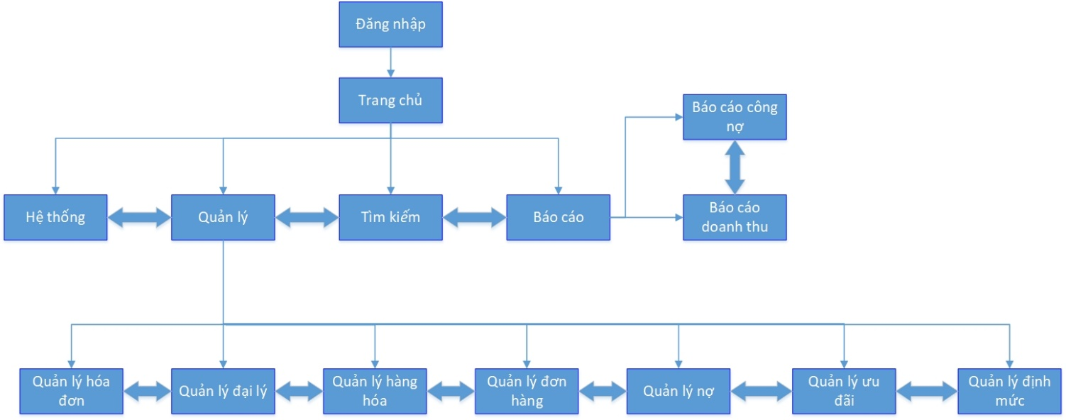

# Giao diện chi tiết

## Đăng nhập

**Tên màn hình**: Đăng nhập

**Ý nghĩa**: để đăng nhập vào chương trình

**Hình ảnh**:

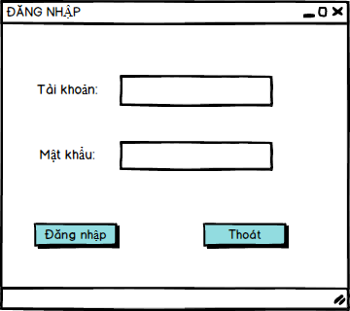

**Bảng mô tả chi tiết**

|  |  |  |  |  |
| --- | --- | --- | --- | --- |
| STT | Thao tác | Ý nghĩa | Xử lý liên quan | Ghi chú |
| 1 | Đăng nhập | Để đăng nhập vào chương trình |  |  |
| 2 | Thoát | Thoát chương trình |  |  |

## Trang chủ

**Tên màn hình**: Trang chủ

**Ý nghĩa**: để tương tác với các chức năng khác

**Hình ảnh**:

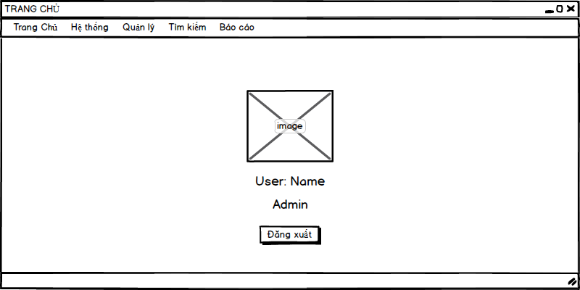

**Bảng mô tả chi tiết**

|  |  |  |  |  |
| --- | --- | --- | --- | --- |
| STT | Thao tác | Ý nghĩa | Xử lý liên quan | Ghi chú |
| 1 | Đăng xuất | Trở về màn hình đăng nhập |  |  |

## Hệ thống

**Tên màn hình**: Hệ thống

**Ý nghĩa**: để chỉnh sửa tài khoản

**Hình ảnh**:

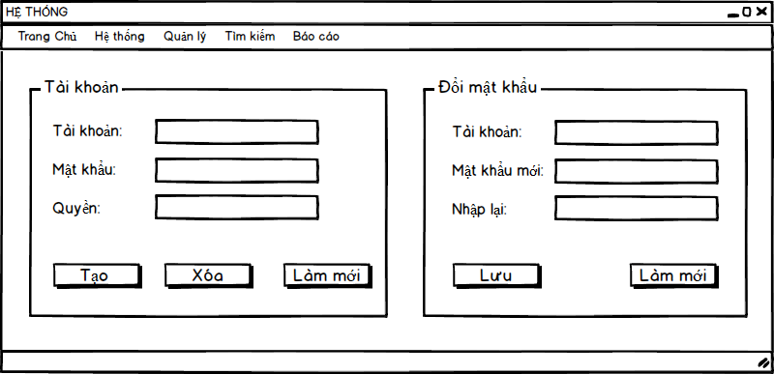

**Bảng mô tả chi tiết**

|  |  |  |  |  |
| --- | --- | --- | --- | --- |
| STT | Thao tác | Ý nghĩa | Xử lý liên quan | Ghi chú |
| 1 | Tạo | Thêm tài khoản |  |  |
| 2 | Xóa | Xóa tài khoản |  |  |
| 3 | Làm mới | Làm mới khung nhập thông tin |  |  |
| 4 | Lưu | Lưu mật khẩu đã đổi |  |  |

## Tìm kiếm

**Tên màn hình**: Tìm kiếm

**Ý nghĩa**: để tìm kiếm các đại lý

**Hình ảnh**:

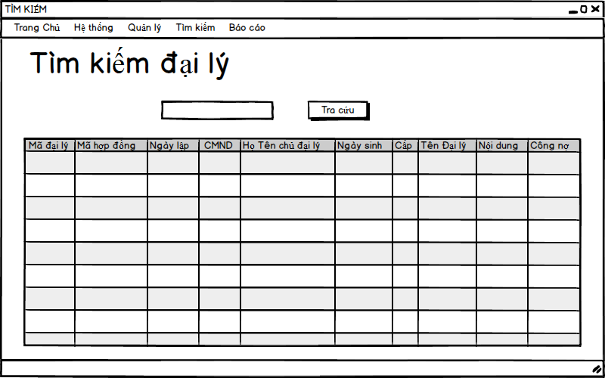

**Bảng mô tả chi tiết**

|  |  |  |  |  |
| --- | --- | --- | --- | --- |
| STT | Thao tác | Ý nghĩa | Xử lý liên quan | Ghi chú |
| 1 | Tra cứu | Tìm kiếm đại lý |  |  |

## Quản lý

**Tên màn hình**: Quản lý

**Ý nghĩa**: các chức năng quản lý

**Hình ảnh**:

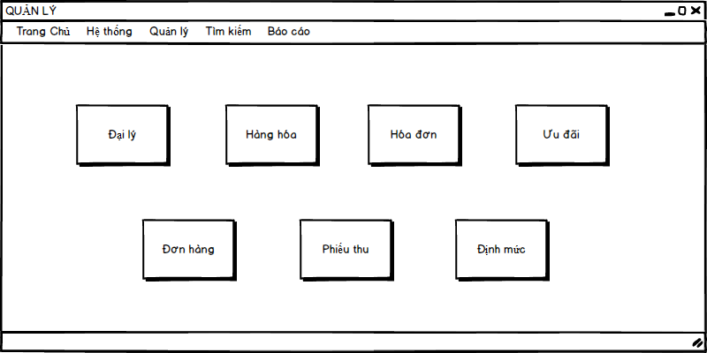

**Bảng mô tả chi tiết**

|  |  |  |  |  |
| --- | --- | --- | --- | --- |
| STT | Thao tác | Ý nghĩa | Xử lý liên quan | Ghi chú |
| 1 | Đại lý | Quản lý đại lý |  |  |
| 2 | Hàng hóa | Để quản lý hàng hóa |  |  |
| 3 | Hóa đơn | Để quản lý hóa đơn |  |  |
| 4 | Ưu đãi | Để quản lý ưu đãi |  |  |
| 5 | Đơn hàng | Để quản lý đơn hàng |  |  |
| 6 | Phiếu thu | Để quản lý phiếu thu |  |  |
| 7 | Định mức | Để quản lý định mức |  |  |

## Quản lý đại lý

**Tên màn hình**: Quản lý đại lý

**Ý nghĩa**: các chức năng quản lý đại lý

**Hình ảnh**:

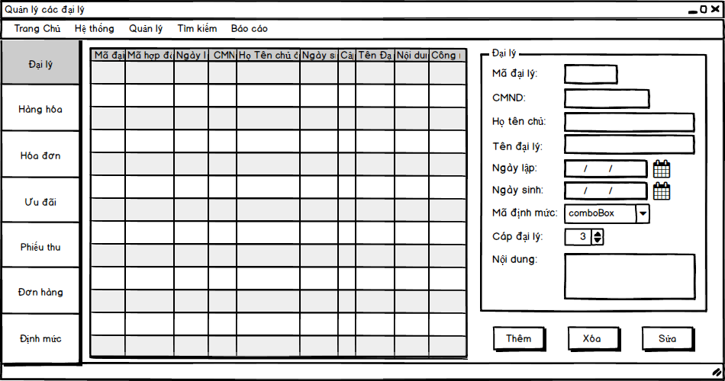

**Bảng mô tả chi tiết**

|  |  |  |  |  |
| --- | --- | --- | --- | --- |
| STT | Thao tác | Ý nghĩa | Xử lý liên quan | Ghi chú |
| 1 | Thêm | Thêm đại lý |  |  |
| 2 | Xóa | Xóa đại lý |  |  |
| 3 | Sửa | Sửa thông tin đại lý |  |  |

## Quản lý hóa đơn

**Tên màn hình**: Quản lý hóa đơn

**Ý nghĩa**: các chức năng quản lý hóa đơn

**Hình ảnh**:

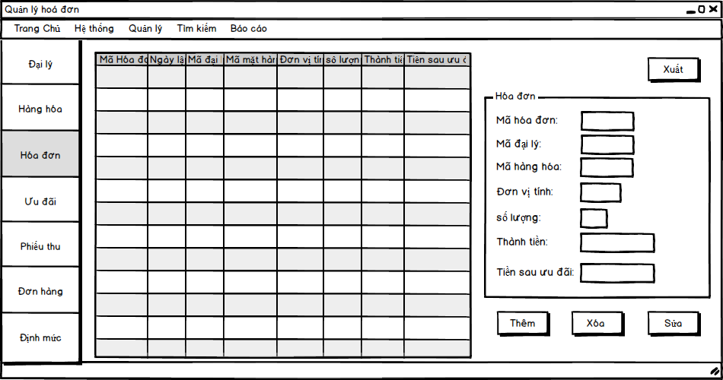

**Bảng mô tả chi tiết**

|  |  |  |  |  |
| --- | --- | --- | --- | --- |
| STT | Thao tác | Ý nghĩa | Xử lý liên quan | Ghi chú |
| 1 | Thêm | Thêm hóa đơn |  |  |
| 2 | Xóa | Xóa hóa đơn |  |  |
| 3 | Sửa | Sửa thông tin hóa đơn |  |  |
| 4 | Xuất | Xuất hóa đơn |  |  |

## Quản lý hàng hóa

**Tên màn hình**: Quản lý hàng hóa

**Ý nghĩa**: các chức năng quản lý hàng hóa

**Hình ảnh**:

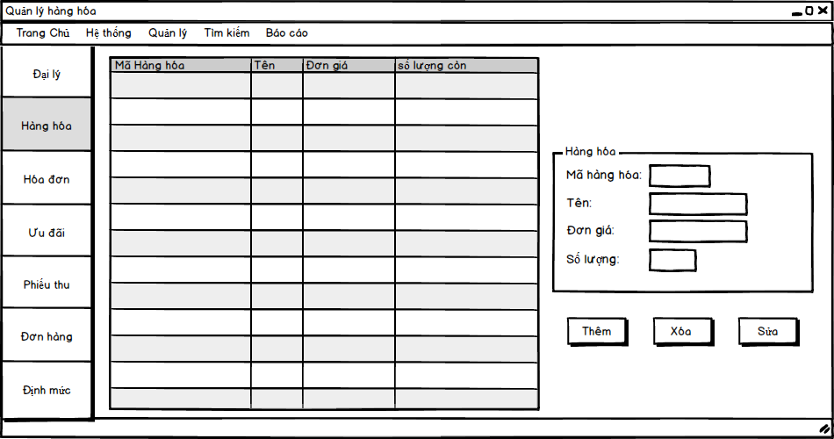

**Bảng mô tả chi tiết**

|  |  |  |  |  |
| --- | --- | --- | --- | --- |
| STT | Thao tác | Ý nghĩa | Xử lý liên quan | Ghi chú |
| 1 | Thêm | Thêm hàng hóa |  |  |
| 2 | Xóa | Xóa hàng hóa |  |  |
| 3 | Sửa | Sửa thông tin hàng hóa |  |  |

## Quản lý ưu đãi

**Tên màn hình**: Quản lý ưu đãi

**Ý nghĩa**: các chức năng quản lý ưu đãi

**Hình ảnh**:

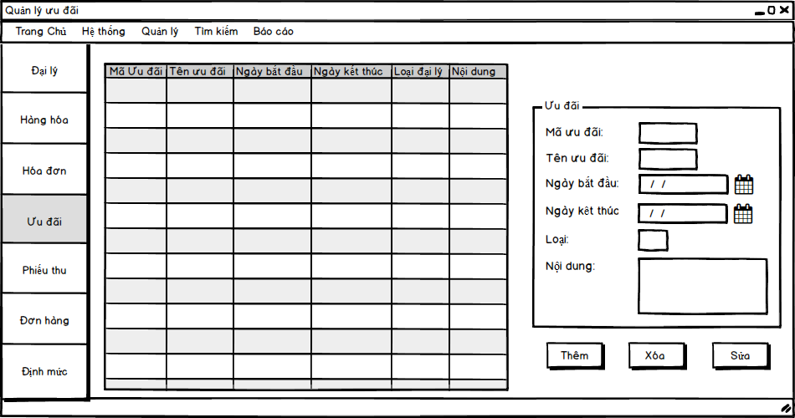

**Bảng mô tả chi tiết**

|  |  |  |  |  |
| --- | --- | --- | --- | --- |
| STT | Thao tác | Ý nghĩa | Xử lý liên quan | Ghi chú |
| 1 | Thêm | Thêm ưu đãi |  |  |
| 2 | Xóa | Xóa ưu đãi |  |  |
| 3 | Sửa | Sửa thông tin ưu đãi |  |  |

## Quản lý đơn hàng

**Tên màn hình**: Quản lý đơn hàng

**Ý nghĩa**: các chức năng quản lý đơn hàng

**Hình ảnh**:

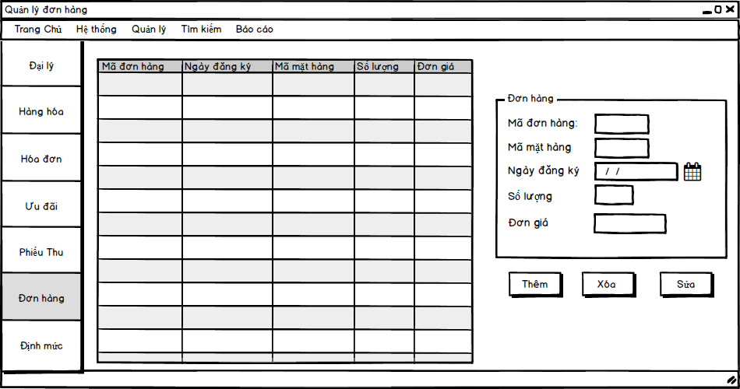

**Bảng mô tả chi tiết**

|  |  |  |  |  |
| --- | --- | --- | --- | --- |
| STT | Thao tác | Ý nghĩa | Xử lý liên quan | Ghi chú |
| 1 | Thêm | Thêm đơn hàng |  |  |
| 2 | Xóa | Xóa đơn hàng |  |  |
| 3 | Sửa | Sửa thông tin đơn hàng |  |  |

## Quản lý Phiếu thu

**Tên màn hình**: Quản lý Phiếu thu

**Ý nghĩa**: các chức năng quản lý phiếu thu

**Hình ảnh**:

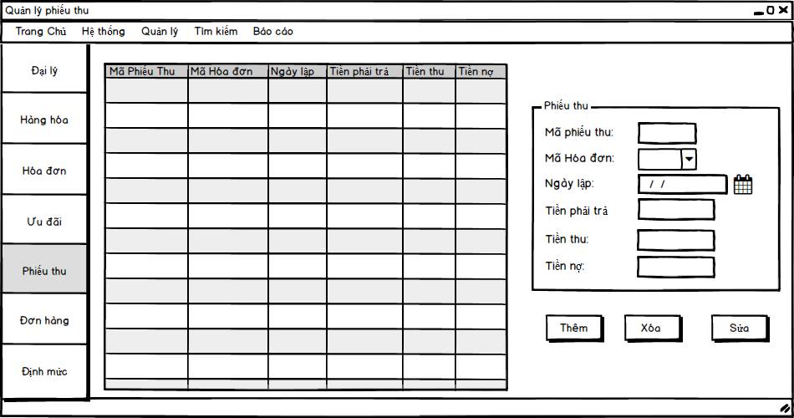

**Bảng mô tả chi tiết**

|  |  |  |  |  |
| --- | --- | --- | --- | --- |
| STT | Thao tác | Ý nghĩa | Xử lý liên quan | Ghi chú |
| 1 | Thêm | Thêm phiếu thu |  |  |
| 2 | Xóa | Xóa phiếu thu |  |  |
| 3 | Sửa | Sửa thông tin phiếu thu |  |  |

## Quản lý Định mức

**Tên màn hình**: Quản lý định mức

**Ý nghĩa**: các chức năng quản lý định mức

**Hình ảnh**:

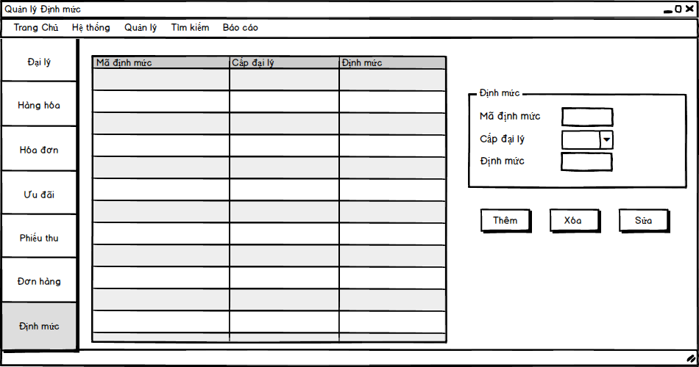

**Bảng mô tả chi tiết**

|  |  |  |  |  |
| --- | --- | --- | --- | --- |
| STT | Thao tác | Ý nghĩa | Xử lý liên quan | Ghi chú |
| 1 | Thêm | Thêm định mức |  |  |
| 2 | Xóa | Xóa định mức |  |  |
| 3 | Sửa | Sửa thông tin định mức |  |  |

## Báo cáo doanh thu

**Tên màn hình**: báo cáo doanh thu

**Ý nghĩa**: các chức năng quản lý báo cáo doanh thu

**Hình ảnh**:

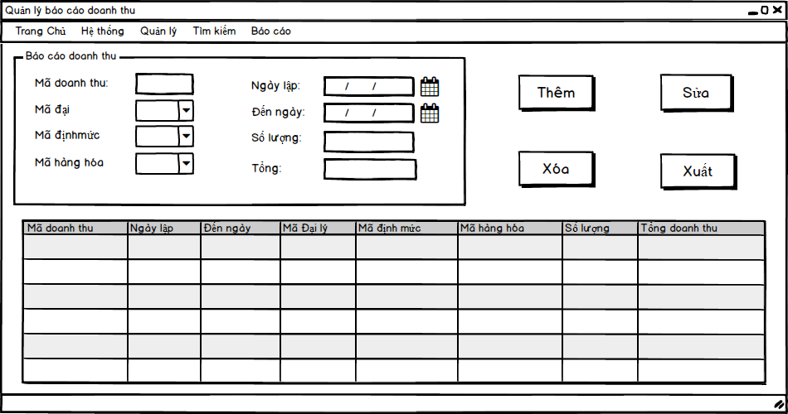

**Bảng mô tả chi tiết**

|  |  |  |  |  |
| --- | --- | --- | --- | --- |
| STT | Thao tác | Ý nghĩa | Xử lý liên quan | Ghi chú |
| 1 | Thêm | Thêm báo cáo doanh thu |  |  |
| 2 | Xóa | Xóa báo cáo doanh thu |  |  |
| 3 | Sửa | Sửa thông tin báo cáo doanh thu |  |  |
| 4 | Xuất | Xuất báo cáo doanh thu |  |  |

## Báo cáo công nợ

**Tên màn hình**: báo cáo công nợ

**Ý nghĩa**: các chức năng quản lý báo cáo công nợ

**Hình ảnh**:

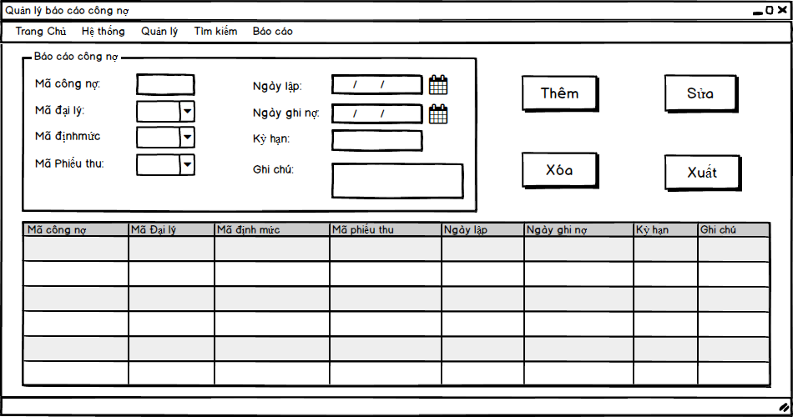

**Bảng mô tả chi tiết**

|  |  |  |  |  |
| --- | --- | --- | --- | --- |
| STT | Thao tác | Ý nghĩa | Xử lý liên quan | Ghi chú |
| 1 | Thêm | Thêm báo cáo công nợ |  |  |
| 2 | Xóa | Xóa báo cáo công nợ |  |  |
| 3 | Sửa | Sửa thông tin báo cáo công nợ |  |  |
| 4 | Xuất | Xuất báo cáo công nợ |  |  |